Plan de travail
Vacances de Toussaint

Un travail de révision à faire par jour

NOM et Prénom :
Calculatrice interdite
- Calcule le plus vite possible :
372 + 20 = . . . | 234 + 19 = . . .
423 + 10 = . . . | 194 + 16 = . . .
318 + 11 = . . . | 1 987 + 11 = . . .
18 + 119 = . . . | 1 709 + 13 = . . .
624 + 11 = . . . | 512 – 11 = . . .
233 + 11 = . . . | 391 – 11 = . . .
175 + 11 = . . . | 426 – 11 = . . .
908 + 11 = . . . | 201 – 11 = . . .

- Complète, par symétrie axiale, les figures suivantes :
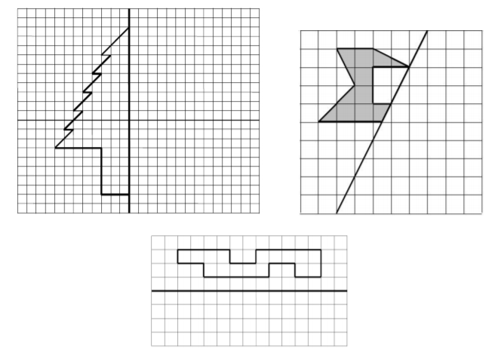

- On passe d’un étage à l’autre en additionnant les deux nombres justes en dessous d’une case. Calcule :
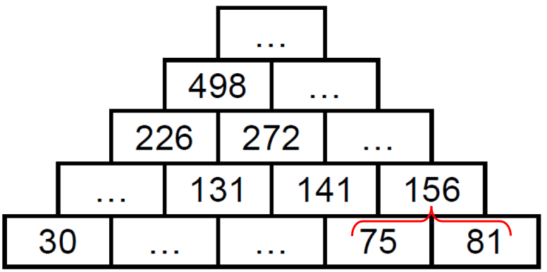

- Problème à résoudre
A chaque anniversaire, depuis qu'il est né, Lucas souffle des bougies. Hier, il a eu 12 ans.
Combien a-t-il soufflé de bougies depuis qu'il est né ?

Calculatrice interdite
- Calcule

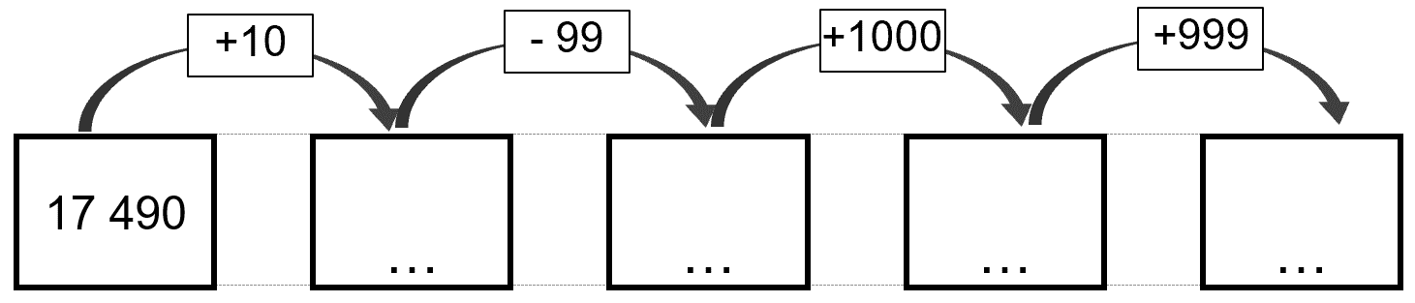
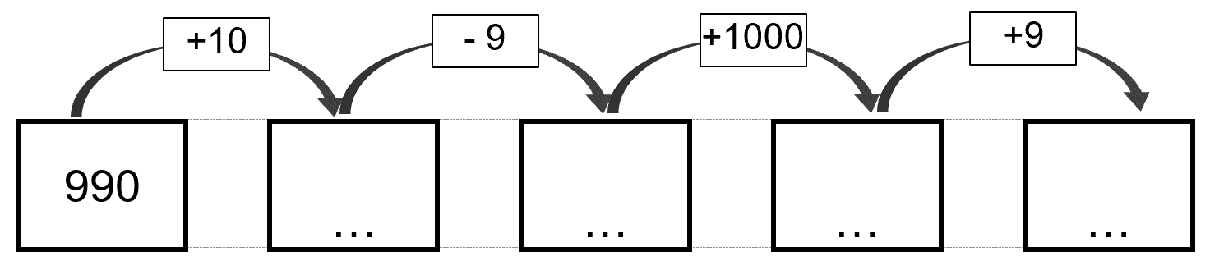
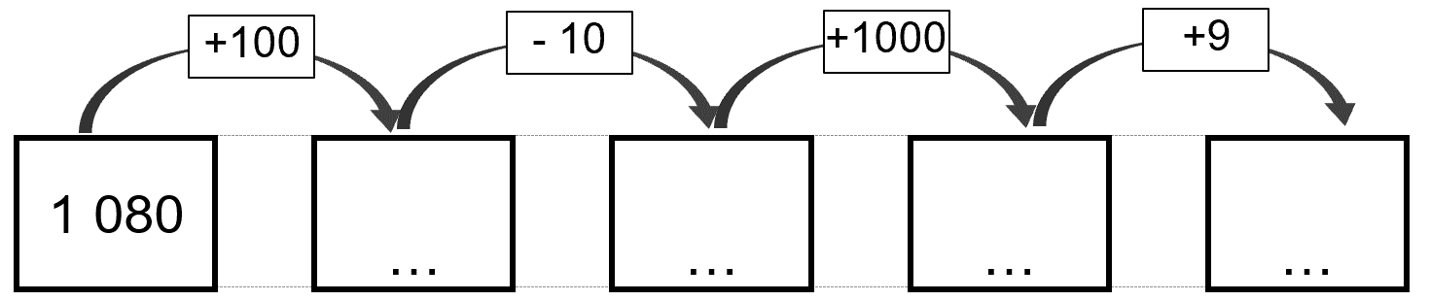

- Suis le programme de construction sur la feuille blanche à droite :

Tu auras besoin :
- D’un crayon
- D’une gomme
- D’une règle
- D’un compas

- Tracer un carré ABCD de 5 cm de côté.
- Tracer BD. Placer I milieu de [BD].
- Placer J milieu de [AB]. Placer K milieu de [AD].
- Tracer [IJ], [IK], [IC].
- Tracer l’arc de cercle de centre I, de B à C.

Calculatrice interdite
- Calcule le plus vite possible :
654 + 9 = . . . | 764 – 9 = . . .
723 + 9 = . . . | 949 – 9 = . . .
172 + 99 = . . . | 613 – 99 = . . .
188 + 99 = . . . | 1 201 – 99 = . . .

- Calcule le triple des nombres :
Triple de 15 : . . . | Triple de 100 : . . .
Triple de 25 : . . . | Triple de 50 : . . .
Triple de 30 : . . . | Triple de 300 : . . .
Triple de 60 : . . . | Triple de 1500 : . . .

- Cherche l’aire de la figure
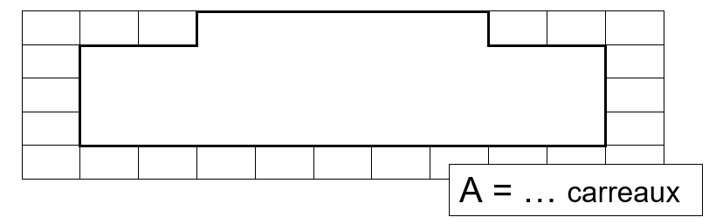
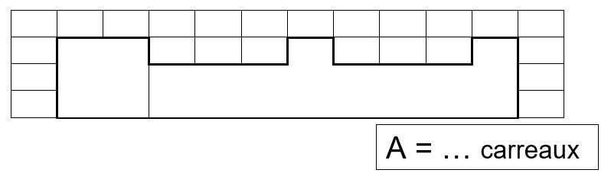

- Combien vois-tu de triangles ? Attention au piège !
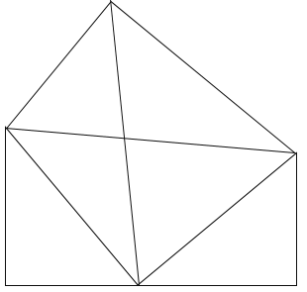

- Problème à résoudre

Un fermier a des poules et des cochons.
En regardant tous les animaux, il voit 6 têtes et 20 pattes.
Combien le fermier a –t-il de cochons et de poules ?

Calculatrice interdite
- Calcule le plus vite possible :
14 × 2 = … | 70 × 2 = …
25 × 2 = … | 250 × 2 = …
45 × 2 = … | 550 × 2 = …
53 × 2 = … | 1500 × 2 = …

- Calcule le plus vite possible :
16 : 2 = … | 44 : 2 = …
18 : 2 = … | 66 : 2 = …
30 : 2 = … | 100 : 2 = …
40 : 2 = … | 500 : 2 = …

- Sur la feuille blanche suivante :
Construis un carré de 6 cm de côté.
Construis le cercle qui passe par les 4 sommets du carré (son centre est à l’intersection des diagonales).
Construis un rectangle de longueur 9 cm et de largeur 2 cm.
Construis un cercle de rayon 2 cm à chaque sommet du rectangle.
Construis un rectangle de longueur 12 cm et de largeur 3 cm.
Trace le segment qui rejoint les milieux de chaque côté.

- Entoure la bonne proposition :
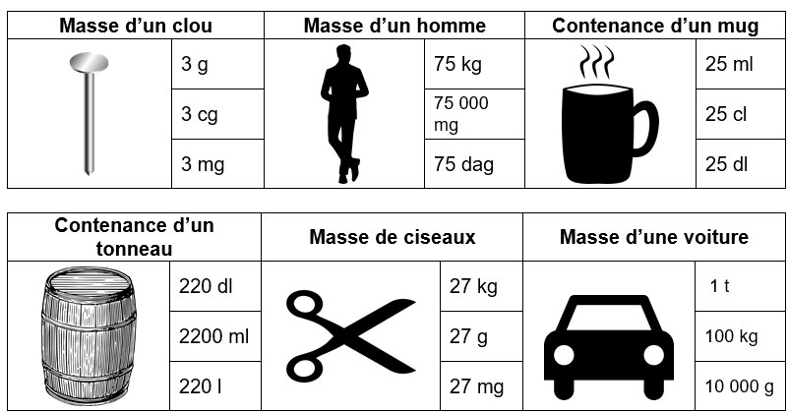

- Colorie les fractions demandées :
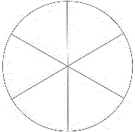$\frac{1}{6}$ | $\frac{4}{8}$
$\frac{7}{9}$ | 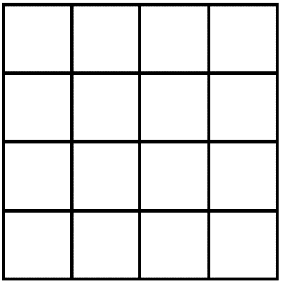$\frac{5}{16}$

- Indique les heures et minutes
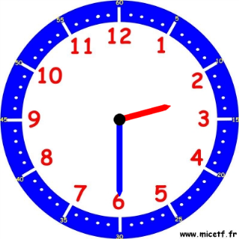 | 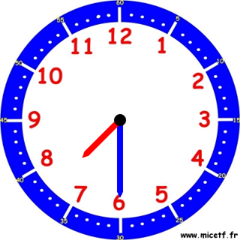 | 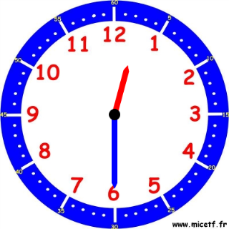
Il est…h…min | Il est…h…min | Il est…h…min

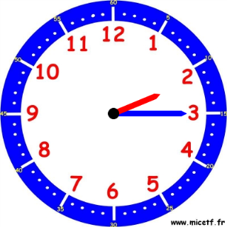 | 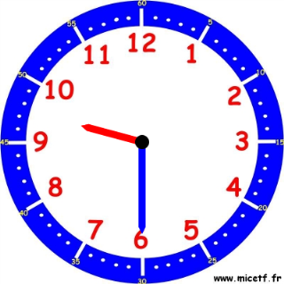 | 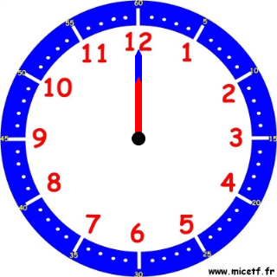
Il est…h…min | Il est…h…min | Il est…h…min

- Trace les segments en reliant les lettres dans l’ordre alphabétique :
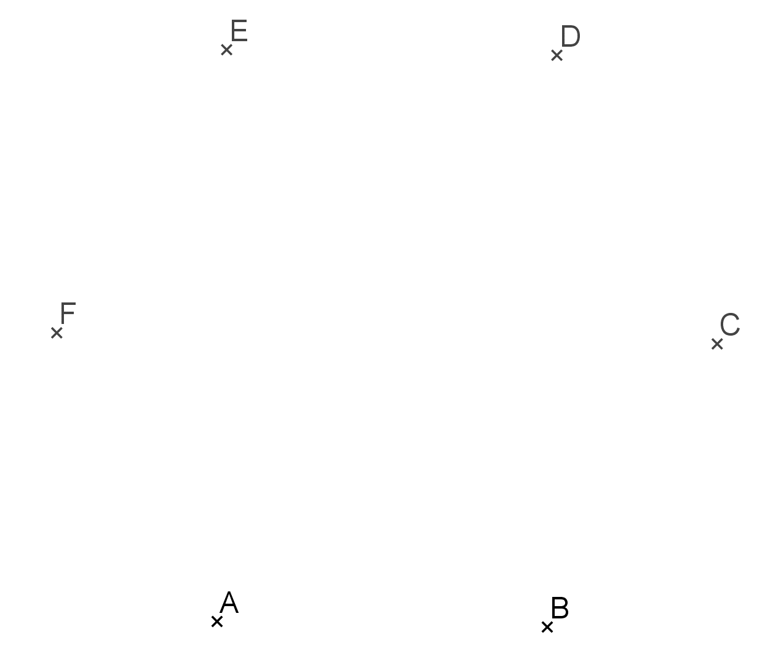
C’est un polygone à 6 côtés. Il s’appelle : HEXAGONE.

